◇ 捕捉器
套索类：物品贴图，前端圈贴图，手柄贴图，链条贴图（可选，竖直方向）
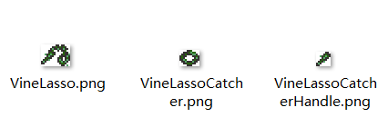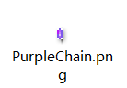
抓手类：物品贴图（可选，可直接使用手持物贴图），手持物贴图，链条贴图（水平方向）
抓手贴图
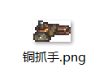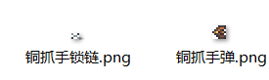
投射类：物品贴图，弹幕贴图（可选），弹幕分裂贴图（可选，根据攻击方式来）
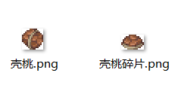
手套类，网类：物品贴图
特殊类：具体讨论
◇ 仙灵
物品贴图，弹幕帧图（中心位置居中，帧图仅需移动）
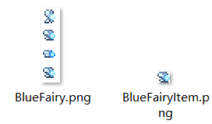
◇ 捕捉核心饰品
物品贴图（戒指类），核心圈贴图（尽量小一点），外观贴图（可选）
 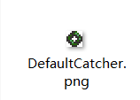（外观贴图指玩家外观）
◇ 技能增强类饰品
全部为花环（头饰）
物品贴图，外观贴图（可选）
暂无参考
◇ 仙灵瓶
物品贴图（仙灵瓶使用时会挂在绳子上）


